# Torah漩涡节点激励层奖励及私钥获取说明

Torah漩涡节点激励层奖励及私钥获取说明

下载最新版Torah漩涡节点程序并按提示安装，如已经安装旧版本，请在控制面板卸载后再安装。[https://github.com/Torahserve/Torah-setup-windows-amd64.exe/releases/download/v0.0.3/Setup.exe](https://github.com/Torahserve/Torah-setup-windows-amd64.exe/releases/download/v0.0.3/Setup.exe" \t "_blank)

1. 保持节点正常运行，进入Run-node；

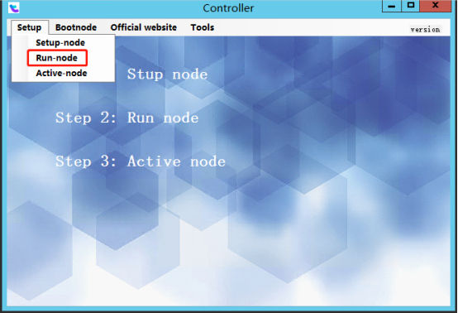

2. 如图所示状态，说明节点已正常运行；

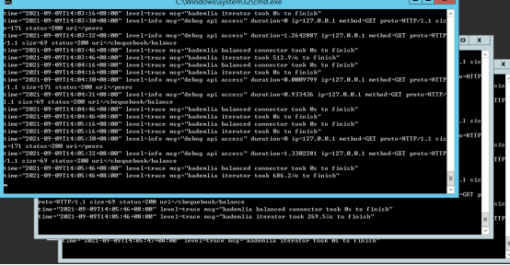

3. 进入Active-node

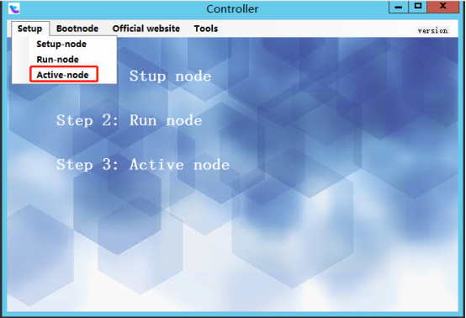

4. 点击Refresh获取漩涡节点运行数据；

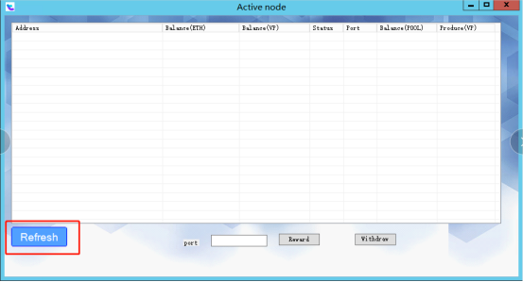

5. Status 状态为run ，说明节点已经正常运行；

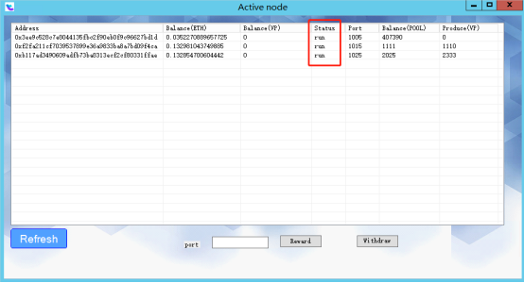

6. Address：部署在设备上的漩涡节点的合约地址；

7. Balance(ETH)、Balance(VP)：漩涡节点合约地址中的代币余额；

8. Port：漩涡节点端口号；

9. Balance(POOL)：矿池余额；

10. Produce(VP)：未领取的收益。

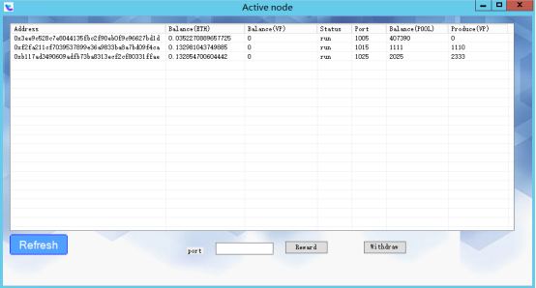

11. 提币操作：

Produce(VP)栏的数据，是漩涡节点给予的激励层奖励。只需要在port栏输入漩涡节点对应的端口，即可提取。

如图：提取第二个漩涡节点的奖励，输入端口号1015，点击Reward ，当弹窗漩涡节点激励层的合约hash值，说明提取成功，如下图所示：

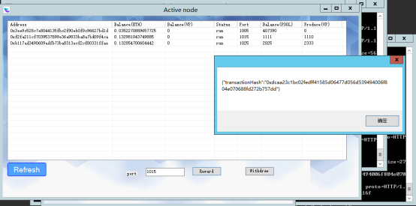

12. 将矿池中的代币转到您的合约地址：先在port栏输入漩涡节点端口号，再点击withdraw即可。如下图所示即操作成功：

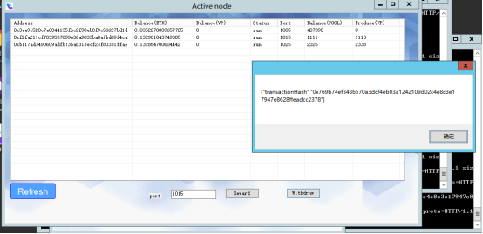

13. 导出部署在硬件中的漩涡节点的私钥方法：

13.1. 点Tools选择Exportkey；

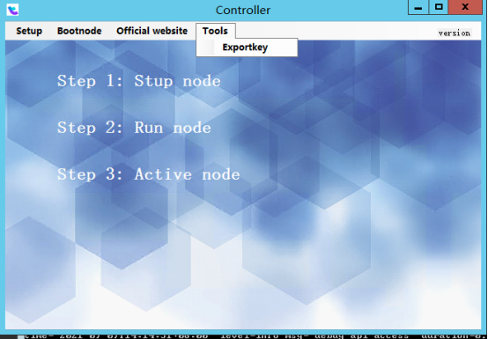

13.2. 在部署的漩涡节点文件夹中找到您的keys的目录；

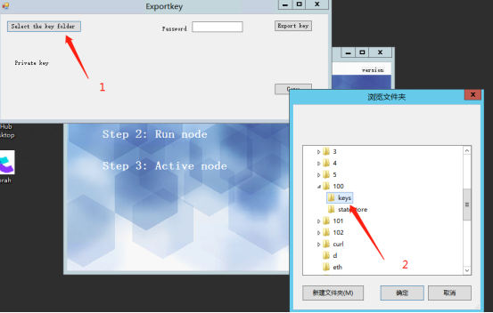

13.3. 输入部署漩涡节点时设置的密码；

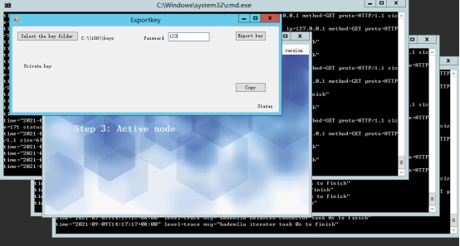

13.4. 点击Export key显示漩涡节点私钥，可以点击Copy 复制私钥；

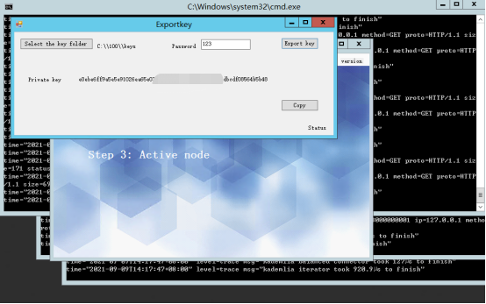

13.5. 打开MateMask 选择Import Account 导入私钥；

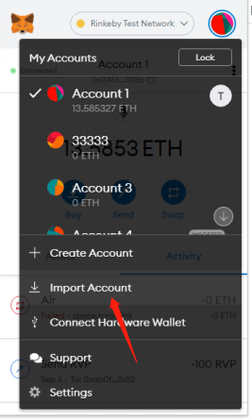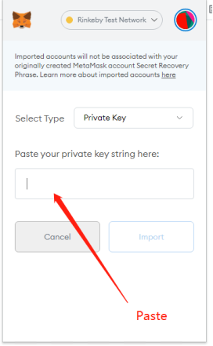

若有收获，就点个赞吧